 | Приложение № 1  К Порядку (п.3)  к ПРИКАЗУ МИНИСТЕРСТВА ОБОРОНЫ  РОССИЙСКОЙ ФЕДЕРАЦИИ от 14.10.2021г. № 605

П А С П О Р Т
воинского захоронения на территории Российской Федерации

Российская Федерация,
(страна, кадастровый номер земельного участка или иной государственной учетный номер
(при наличии), адрес(при наличии) или местоположение)

- Место и дата захоронения

д.Удвяты, сельское поселение «Усвятская волость», Усвятский район, Псковская область, 1942-1944 год____
(место, дата захоронения(создания);если на кладбище или в могиле погребены останки воинов в порядке перезахоронения, то указывается, откуда и когда они перезахоронены)

- Вид захоронения

_Братская могила 1942 – 1944 года________________________________________
(вид захоронения; период истории России, к которому относится захоронение; если захоронением является воинское кладбище или воинский участок кладбища, то указывается количество находящихся на нем братских и индивидуальных могил)
- Размеры захоронения и его состояние

Размеры захоронения 28 м² . Состояние «хорошее »
(ширина и длина кладбища, воинского участка кладбища или отдельных могил, наличие и тип ограждения, состояние захоронения(хорошее, удовлетворительное, аварийное)
- Краткое описание памятника (надгробия), захоронения

На переднем плане дорожка вымощенная тротуарной плиткой размером 1х1,5м, дальше дорожка вымощенная тротуарной плиткой 3х3 м, раковина для посадки живых цветов размером 3х3 м. На заднем плане цементная площадка размером 2х2, на которой расположены три железобетонных стелы высотой 4м соединены георгиевской лентой, на средней стеле прикреплена звезда. Плита размером 0,8м х 1м на которой высечены имена погибших. Четыре железобетонных цветочных вазы.
Ограждение – железная ограда высотой 0,5 м с калиткой.
(краткое описание, размеры, материал, из которого он изготовлен, дата установки, фамилия и инициалы автора, техническое состояние памятника, также сообщается о наличии мемориального сооружения, содержащего «Вечный огонь» или «Огонь памяти», другие сведения)

- Количество захороненных

Всего | В том числе
Всего | известных | неизвестных
31 | 31 | Неизвестно
(общее количество захороненных, в том числе (при наличии данных) отдельно военнослужащих ,партизан, участников движения сопротивления, военнопленных, воинов-интернационалистов)
- Сведения о захороненных
№ п/п | Должность , подразделение  /воинская часть | Воинское  звание | Фамилия  имя ,  отчество  (при наличии). | Дата рождения | Дата гибели (смерти ) | Место захоронения на кладбище, участке кладбища | Откуда перезахоронен
 |  |  | Согласно прилагаемому списку
(вносятся достоверно установленные сведения о каждом из захороненых; если эти сведения имеются более чем на 10 захороненных, то на них составляется список захороненных (в том числе в электронной форме), который прилагается к паспорту в качестве вкладыша, в графе 4 делается запись: «Согласно прилагаемому списку»)
- Сведения об организациях, осуществляющих шефство над воинским захоронением (оказывающих помощь в его благоустройстве и содержании)

Администрация сельского поселения "Усвятская волость»___________________

- Фотоснимок захоронения (или его основной части с памятником (надгробием), сделанный в летнее время года

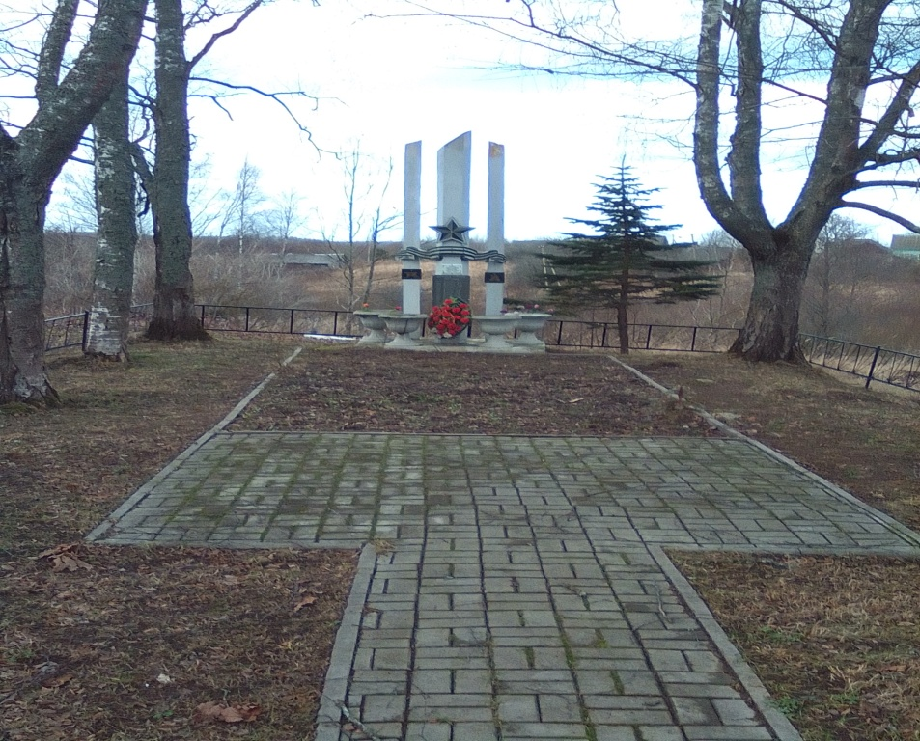

9.Схема ( координаты, в том числе ГЛОНАСС (GPS) расположения захоронения
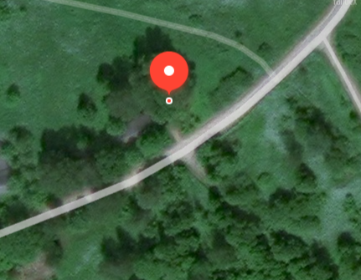
Координаты (ГЛОНАСС) места расположения захоронения : 55,746012 30,865213
10. Дополнительная информация о захоронении
__________________________________________________________________________
11.Подписи заинтересованных должностных лиц
Представитель органа местного самоуправления, дипломатического представительства, (консульского учреждения) Российской Федерации, поставившего воинское захоронение на учет
Глава сельского поселения
«Усвятская волость» О. Емельянов
__________________________________________________________________________
(должность , подпись, инициал имени, фамилия)
М.П.
«___»_____________2023г.

Представитель Министерства обороны Российской Федерации (военного комиссариата, представительства Министерства обороны Российской Федерации (по организации и ведению военно-мемориальной работы за рубежом)
Военный комиссар
Невельского, Пустошкинского и
Усвятского районов И. Валуевич
__________________________________________________________________________
(должность , подпись, инициал имени, фамилия)
М.П.«___»_____________2023г.
Приложение № 4 к порядку (п.4)

Список захороненных ,погибших при защите Отечества (воиское захоронение)
№  п/п |  | Должность , подразделение  /воинская часть | Фамилия, имя , отчество | Воинское звание | Год рождения | Дата гибели или захоронения | Место захоронения | Откуда перезахоронен
1. |  |  | Авдонин Николай Иванович | сержант |  | 24.02.1942 | Псковская область Усвятский район  д. Удвяты | Усвятский р-он, Смоленская обл.,д.Бор
2 |  |  | Виноградов Василий Иванович | рядовой | 1906 | 10.07.1942 | Псковская область Усвятский район  д. Удвяты | Псковская область  Усвятский район  д.Бондарево
3 |  |  | Герасимов Василий Федорович | Рядовой |  | 21.02.1942 | Псковская область  Усвятский район д. Удвяты | Усвятский р-он,Псковская обл., д.Бор
4 |  |  | Гончаров Афанасий Кириллович | ст.лейтенант |  |  | Псковская область  Усвятский район  д. Удвяты | Усвятский р-он., Смоленская обл., в д.Щемиловка
5 |  |  | Ершов Иван Яковлевич | Рядовой | 1922 | 26.03.1942 | Псковская область  Усвятский район  д. Удвяты | Усвятский р-он., Смоленская обл., в д.Клинково
6 |  |  | Зайцев Михаил Васильевич | красноармеец | 1892 | Январь 1944 | Псковская область  Усвятский район  д. Удвяты
7 |  |  | Клевцов Александр Ильич | Ефрейтор |  | 02.02.1942 | Псковская область  Усвятский район  д. Удвяты | Усвятский р-он.,Псковская обл., Ю-З окр.д.Новая
8 |  |  | Капралов Григорий Максимович | рядовой |  | 05.03.1943 | Псковская область  Усвятский район  д. Удвяты | Усвятский р-он., Смоленская обл.,д.Бор
9 |  |  | Шолин Григорий Захарович | Рядовой |  | 26.01.1942 | Псковская область  Усвятский район  д. Удвяты | Усвятский р-он.,Калининской обл., д.Бор
10 |  |  | Казаков Василий Дмитриевич | Рядовой |  | 26.01.1942 | Псковская область  Усвятский район  д. Удвяты | Усвятский р-он.,Калининской обл., д.Бор
11 |  |  | Лебедев Александр Василдьевич | ст.лейтинант | 1910 | 12.12.1943 | Псковская область  Усвятский район  д. Удвяты | Усвятский р-он., Смолениская обл.,д.Кивалы
12 |  |  | Лонтьев Александр Петрович | рядовой |  | 25.11.1942 | Псковская область  Усвятский район  д. Удвяты | Усвятский р-он., Смоленская обл.,д.Бор
13 |  |  | Назаров Семен Иванович | Ком.отд. |  | 16.08.1943 | Псковская область  Усвятский район  д. Удвяты | Усвятский р-он., Смоленская обл.,д.Удвяты
14 |  |  | Понамарев Петр Антонович | рядовой |  | 28.01.1942 | Псковская область  Усвятский район  д. Удвяты | Усвятский р-он., Смоленская обл., д.Новая
15 |  |  | Подмогильный Антон Андреевич | рядовой |  | 20.02.1942 | Псковская область  Усвятский район  д. Удвяты | Усвятский р-он, Смоленская обл.,д.Бор
16 |  |  | Шиндялин Григорий Семенович | красноармеец |  | 28.08.1943 | Псковская область  Усвятский район  д. Удвяты | Усвятский р-он., Смоленская обл., д.Молитвино
17 |  |  | Шиганов Геннадий Данилович | Сержант |  | 06.12.1943 | Псковская область  Усвятский район  д. Удвяты | Велижский р-он.,Смоленская обл., д.Бор
18 |  |  | Шейдин Александр Михайлович | Рядовой |  | 04.03.1943 | Псковская обл.,  Усвятский р-н  д.Удвяты | Усвятский р-он., Псковская обл., д.Бор
19 |  |  | Чурин Алексей Петрович | рядовой | 1917 | 12.11.1943 | Псковская область  Усвятский район  д. Удвяты | Усвятский р-он.,Смоленская обл.,д.Антропово
20 |  |  | Чванов Николай Иванович |  | 1918 | 12.07.1942 | Псковская область  Усвятский район  д. Удвяты | Усвятский р-он, Смоленская обл.,д.Усвятские Нивы
21 |  |  | Чагин Афанасий Григорьевич | красноармеец |  | 26.09.1943 | Псковская область  Усвятский район  д. Удвяты | Усвятский р-он., Смоленская обл., д.Клинково
22 |  |  | Хабибулин Зиннат Хабибулович | красноармеец |  | 18.04.1943 | Псковская область  Усвятский район  д. Удвяты | Усвятский р-он, Смоленская обл.,д.Кляжи
23 |  |  | Трубников Роман Александрович | красноармеец |  | 12.04.1943 | Псковская область  Усвятский район  д. Удвяты | Усвятский р-он., Смоленская обл.,д.Бор
24 |  |  | Соколов Евгений Михайлович | рядовой |  | 17.10.1943 | Псковская область  Усвятский район  д. Удвяты | Усвятский р-он., Смоленская обл.,д.Добрино
25 |  |  | Булыгина Мария Иосифовна | Партизанка | 1924 | 09.08.1941 | Псковская область  Усвятский район  д. Удвяты | Усвятский р-он., Смоленская обл.,д.Удвяты
26 |  |  | Ашихмин А.Я. | мл.сержант |  | 15.11.1943 | Псковская область  Усвятский район  д. Удвяты | р-он., Псковская обл.,д.УдвятУсвятскийы
27 |  |  | Михейкин М.Н. | красноармеец |  | 20.09.1943 | Псковская область  Усвятский район  д. Удвяты | Усвятский р-он., Псковская обл.,д.Удвяты
28 |  |  | Шилин Г.З. | рядовой |  | 02.10.1942 | Псковская область  Усвятский район  д. Удвяты | Усвятский р-он., Псковская обл.,д.Удвяты
29 |  |  | Юдин В.М. | рядовой |  | 17.10.1943 | Псковская область  Усвятский район  д. Удвяты | Усвятский р-он., Псковская обл.,д.Удвяты
30 |  |  | Брюханов В.Т. | капитан |  | 25.02.1942 | Псковская область  Усвятский район  д. Удвяты | Усвятский р-он., Псковская обл.,д.Удвят
31 |  |  | Лукашов В.А. |  | 1907 | 1943 | Псковская область  Усвятский район  д. Удвяты | Усвятский р-он., Псковская обл.,д.Удвяты

Представитель органа местного самоуправления, дипломатического представительства, (консульского учреждения) Российской Федерации, поставившего воинское захоронение на учет
Глава сельского поселения
«Усвятская волость» О. Емельянов
__________________________________________________________________________
(должность , подпись, инициал имени, фамилия)
М.П.
«___»_____________2023г.

Представитель Министерства обороны Российской Федерации (военного комиссариата, представительства Министерства обороны Российской Федерации (по организации и ведению военно-мемориальной работы за рубежом)
Военный комиссар
Невельского, Пустошкинского и
Усвятского районов И. Валуевич
__________________________________________________________________________
(должность , подпись, инициал имени, фамилия)
М.П.
«___»_____________2023г.

